**מזג האוויר- אוצר מילים**

**מערך שיעור בעברית מדוברת- שיעור ראשון**

**שכבת גיל**: יסודי

**מטרת על**: שיפור מיומנויות ההבעה בעל פה- עברית מדוברת

**מטרות נלוות:**

*התלמיד יעשיר את אוצר המילים בנושא " מזג האוויר".

*התלמיד יהיה שותף פעיל בדיון המתקיים בכיתה.

*התלמיד יצביע על מנת לקבל רשות דיבור-פיתוח דיון באופן תרבותי.

*התלמיד ישפר את מיומנויות הבנת הנשמע.

**תוכן השיעור:**

***פתיחה:*** (10 דק')

- בדיקת נוכחות.

- שיחת הפתיחה היומית- היום והתאריך.

- על הלוח תתלה המורה מילים רבות בעברית ובערבית, אשר חלקן קשורות למזג האוויר וחלקן לא, ובצד השני של הלוח תיתלה תמונה.

***גוף השיעור:*** (20 דק')

- התלמידים צופים בסרטון- "**שיר חורף מתוך שירי סלסלית לילדים- הופ !ילדות ישראלית."** <https://youtu.be/gsxXY0Hxp3o>

תוך כדי צפייה הם מתבקשים להאזין טוב למילים בשיר במיוחד למילים הקשורות במזג האוויר. מי שרוצה לכתוב אותן במחברת כדי שלא ישכח יכול לעשות זאת.

* לאחר הצפייה המורה שואלת את התלמידים: "אילו מילים הקשורות למזג האוויר הוזכרו בשיר?" תלמיד שרוצה לענות יתבקש לבחור את המילה מהלוח, לקרוא אותה בקול ולשבץ אותה לתוך התמונה. לאחר מכן הוא פונה אל תלמיד אחר בכיתה ומזמין אותו: למשל "אני בוחר את "____" כדי לעלות ולבחור את הפירוש של המילה" ______"בערבית. והתלמיד שהוזמן תולה את המילה בערבית ליד המילה בעברית, ולאחר מכן בוחרים את שאר המילים הקשורות לנושא אפילו אם לא הוזכרו בשיר וממשיכים באותה שיטה.

בסוף יתקבל על הלוח מאגר מילים הקשורות במזג האוויר.

***סוף:*** (10 דק')

התלמידים מעתיקים את המילים ואת פירושן במחברת.

לקראת השיעור הבא- להזכיר לתלמידים לשבת בקבוצות.

***עבודת בית:*** (5 דק')

צפו בחדשות ערוץ 2- **" תחזית מזג האוויר"**

א) צפו בתחזית מזג האוויר הצפויה בצפון לשבוע הקרוב.

ב) ארגנו את המידע שמצאתם בטבלה: התייחסו לטמפ' , משקעים, לחות, רוח...( אפשר לצרף תמונות, ציורים...).

|  |  |  |  |  |  |  |
| --- | --- | --- | --- | --- | --- | --- |
| יום | שני | שלישי | רביעי | חמישי | שישי | שבת |
| מזג האוויר |  |  |  |  |  |  |
| משקעים |  |  |  |  |  |  |
| לחות |  |  |  |  |  |  |
| רוח |  |  |  |  |  |  |

**מזג האוויר- תחזית**

**מערך שיעור בעברית מדוברת - שיעור שני**

**מטרת על**: שיפור מיומנויות ההבעה בעל פה- עברית מדוברת

**מטרות נלוות:**

*התלמיד ישפר את מיומנויות ההבעה בעל פה.

*התלמיד יכיר בערכה של העבודה הקבוצתית וישתף פעולה עם שאר תלמידי הכיתה.

*התלמיד יבין את משמעות חשיבות שיתוף הפעולה והדאגה לזולת.

**תוכן השיעור:**

***פתיחה:*** (10 דק')

-בדיקת נוכחות.

-שיחת הפתיחה היומית- היום והתאריך, שיחה לרענון אוצר מילים מן השיעור שעבר: "מה מזג האוויר היום?" לבקש מאחד התלמידים לפנות לפינה ולהסביר מה מזג האוויר, עוצמת הרוח, אקלים, טמפ'....

-בדיקת עבודת בית.

***גוף השיעור:*** (20 דק')

-המורה מבקשת מכמה תלמידים לקרוא את תחזית מזג האוויר (אפשר שכל תלמיד יקרא על יום אחד בשבוע ויתייחס לכל הנתונים: מזג האוויר, רוח, לחות, משקעים וכו'...)

-בחלק השני של השיעור כל קבוצה תקבל את הציוד הנדרש למשימה: בריסטול, טושים, דבק, מספריים..... ויתבקשו להכין תוצר שקשור במזג האוויר אשר בעזרתו אפשר להציג את תחזית מזג האוויר היומית או השבועית. (אפשר להדריך אותם ולהראות להם דוגמאות הדומות לאלה שבנספחים).

***סוף:*** (10 דק')

נציג אחד מכל קבוצה מסביר על התוצר שלהם וכיצד מציגים בעזרתו את מזג האוויר.

*מטרת התוצר: חזרה על המילים. אשר בפתיחה של כל שיעור אחרי בדיקת נוכחות, היום והתאריך, אפשר לשאול את התלמידים

**מזג האוויר- חורף ולבוש חורפי**

**מערך שיעור בעברית מדוברת - שיעור שלישי**

**מטרת על**: שיפור מיומנויות ההבעה בעל פה- עברית מדוברת

**מטרות נלוות:**

*התלמיד ירחיב את אוצר המילים (בגדי החורף).

*התלמיד יכיר את המאפיינים הבולטים של עונת החורף.

*התלמיד יבחין בין יחיד ורבים.

*התלמיד יתרגל בחומר הנלמד באמצעות דף העבודה.

**תוכן השיעור:**

***פתיחה:*** (10 דק')

-בדיקת נוכחות.

-שיחת הפתיחה היומית- היום, התאריך ומה מזג האוויר (התלמיד יפנה לפינה בה מוצג הנושא, ויסביר לתלמידי הכיתה).

המורה תתייחס לתלמיד שהציג את מזג האוויר ותשאל: "____ אמר שמזג האוויר גשום (או מעונן, מעונן חלקית, סוער....) ובאיזה חודש אנחנו? ובאיזו עונה? ואז תציג את נושא השיעור: "היום נקדיש את השיעור ללמידה על עונת החורף. מה הם מאפייני החורף?" (יום קצר ולילה ארוך, עננים אפורים ושחורים, מזג אוויר קר, קשת בענן, בגדים חמים).

***גוף השיעור:*** (20 דק')

בשיעור הזה נתייחס לבגדי החורף. המורה תבקש מכמה תלמידים לקום ולהציג אחד מבגדי החורף שהם לובשים (שמו, ממה תפור או עשוי, הצבע שלו, מאין לו אותו...). לאחר שכל תלמיד מציג בגד מסויים הוא פונה לשולחן של המורה ולוקח את התמונה המתאימה למה שהציג ותולה אותה על הלוח.

למשל אחד התלמידים עולה ואומר:" אני חובש כובע שעשוי מצמר. הצבע שלו שחור ואפור ואבא קנה לי אותו". ולאחר מכן בוחר את התמונה של הכובע ותולה אותה על הלוח. לאחר מכן אני מחלקת להם דף עבודה שכולל תרגילים שונים ברמות שונות.

***סוף:*** (10 דק')

פותרים את הדף ביחד.

***נספחים:***

***אוצר המילים***

|  |  |  |  |
| --- | --- | --- | --- |
| גשום | רוח מתונה | פעמון | סערה |
| שמשי | משקפיים | משקעים | קר |
| לחות | ערפילי | מעונן | מעונן חלקית |
| שרבי | חורפי | אביבי | ברד |
| ים | לח | רטוב | ברק |
| רוח חזקה | חם | נאה | תנור |
| מרק | בהיר | קשת | שיטפונות |
| טמפרטורה | מים | אקלים |  |
| חמסין | קפוא | מקרר | נעים |

***הפירושים בערבית***

|  |  |  |  |
| --- | --- | --- | --- |
| ماطر | رياح متوسطة | جرس | عاصفة |
| مشمس | نظارات | رواسب | بارد |
| رطوبة | شبابي | غائم | غائم جزئيا |
| حار جدا | شتوي | ربيعي | برد |
| بحر | رطب | رطب | برق |
| رياح قوية | حار | صاف | مدفأة |
| شوربة | ساطع | قوس قزح | فيضان |
| درجات  الحرارة | ماء | مناخ |  |
| خمسين | جليدي | براد | معتدل |

***התמונה שישבצו בתוכה את המילים***



***דוגמאות לתוצרים שאפשר לקבל מהתלמידים***

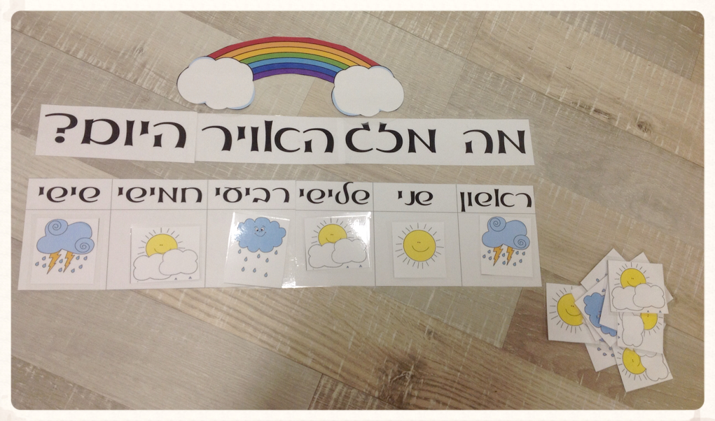

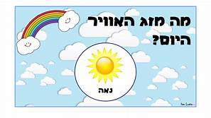

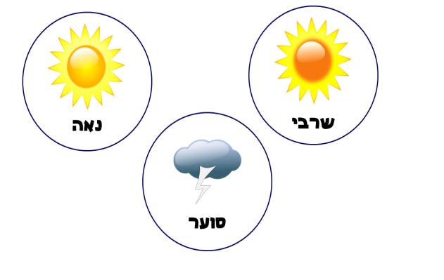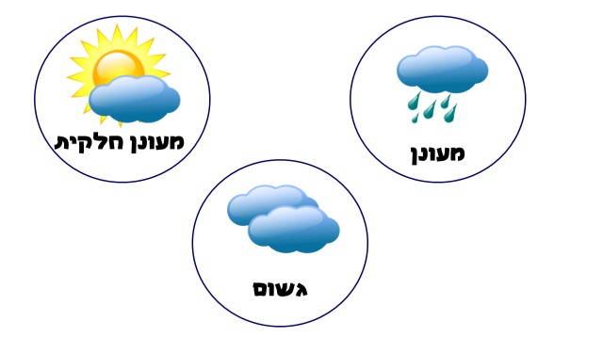

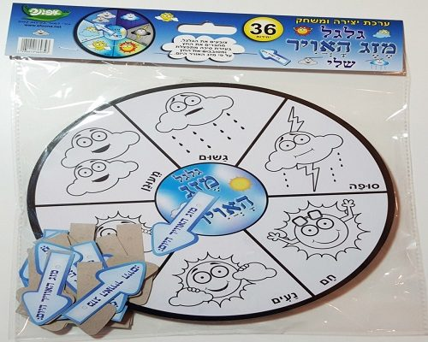

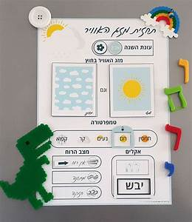

בגדי החורף

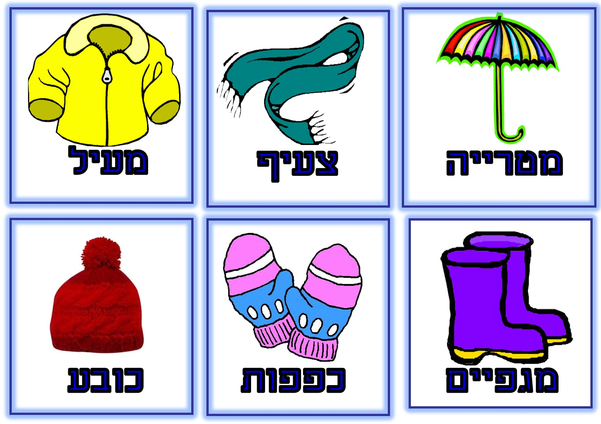

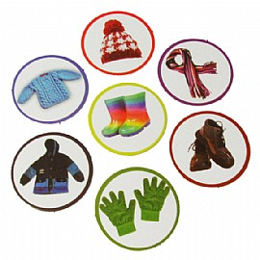

המילים שאצרף אותן לתמונות**: צעיף כובע צמר כפפות מגפיים מעיל סוודר נעליים**

**דף עבודה בעברית- "בגדי החורף"**

שם התלמיד:_____________

תרגיל (א):

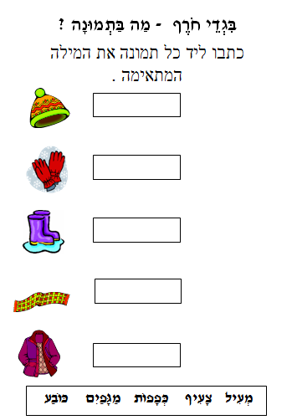

תרגיל (ב):

כתבו את שם הבגד ביחיד והפכו אותו לרבים!

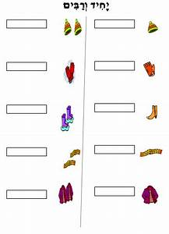

תרגיל (ג): צבעו את בגדי החורף הנמצאים בציור!

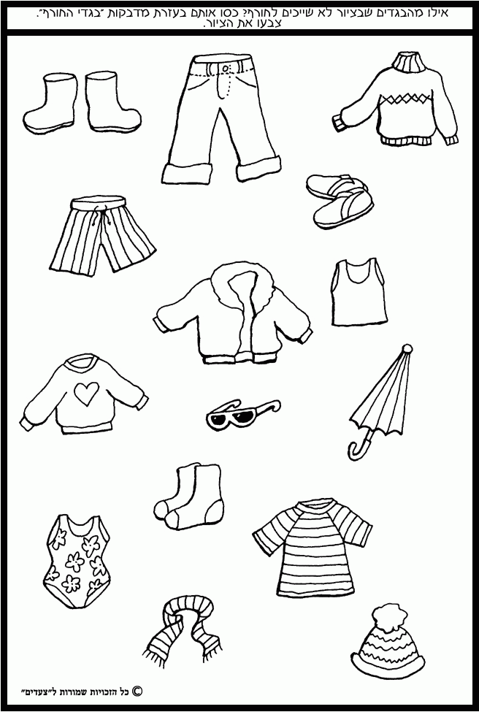

תרגיל(ד):

הקיפו בעיגול את כל בגדי החורף המוזכרים בסיפור!

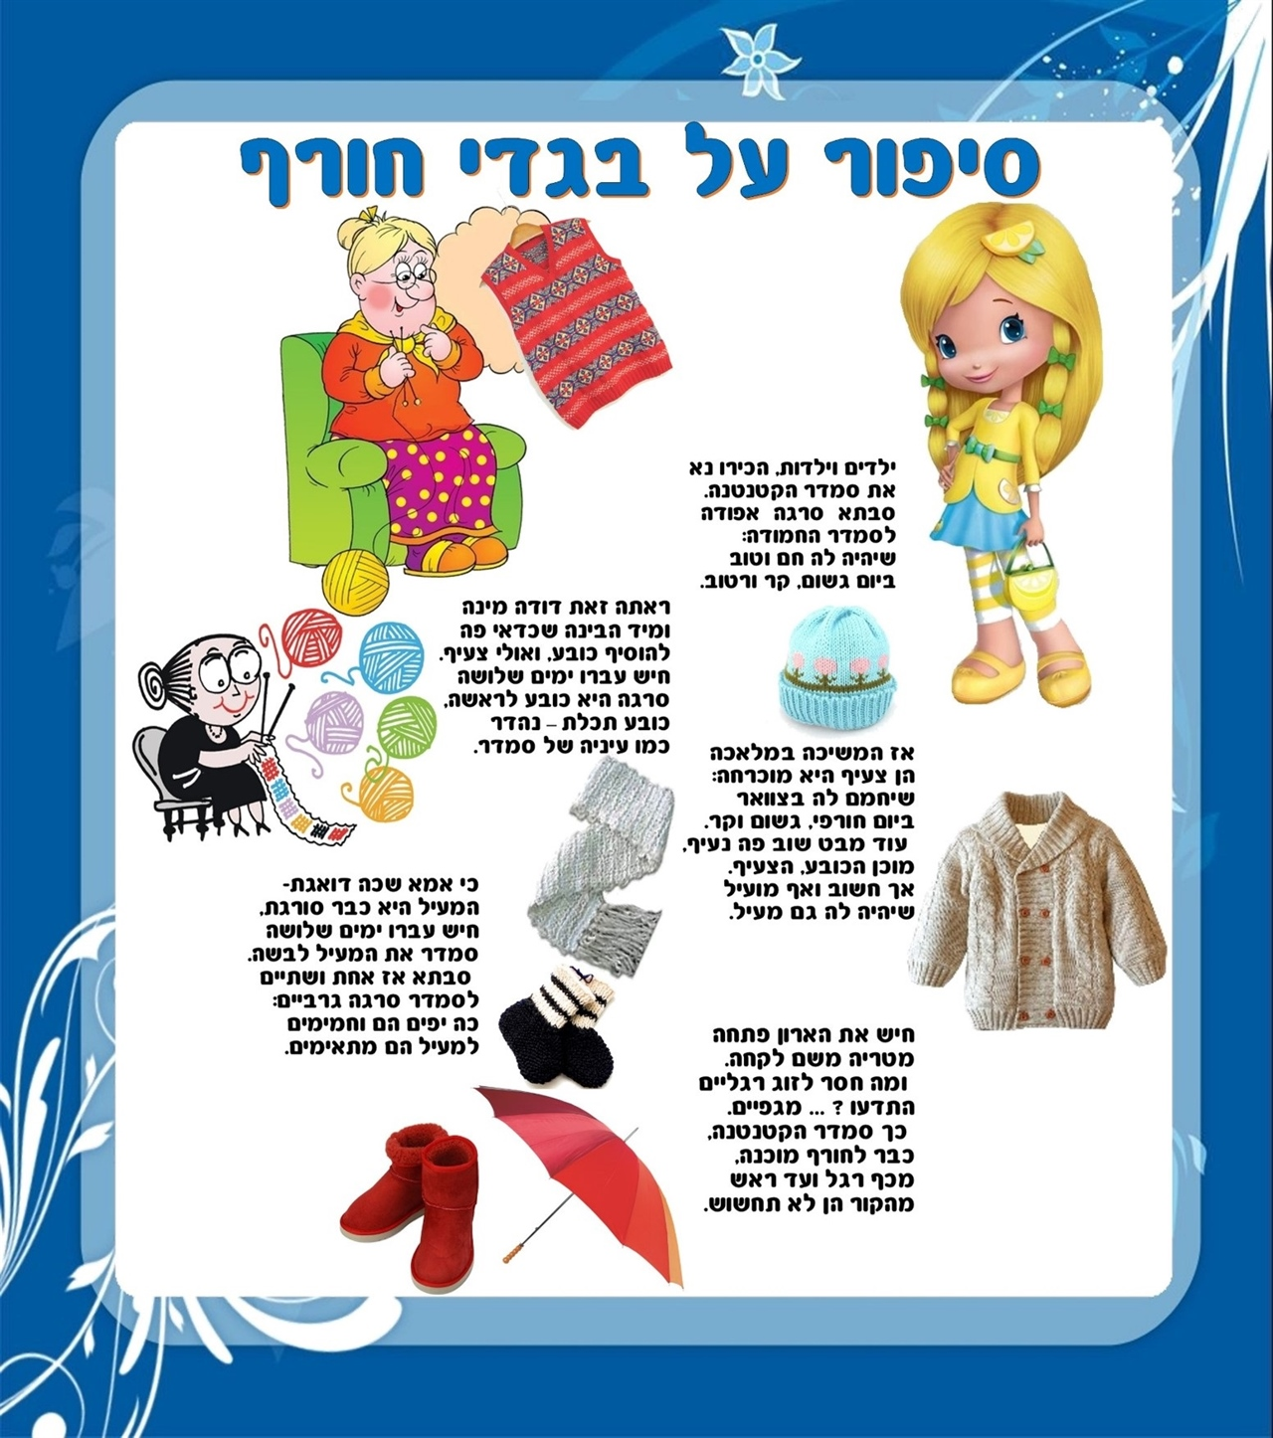

תרגיל ( ד) : 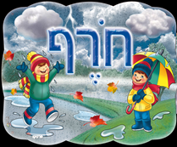

השלם את החסר בפועל המתאים!

**"חורף בא"**

דני ________ מגפיים.

דני ___________ כובע.

הוא __________ בצעיף

ו __________מעיל

דני __________ לטיול בגשם.

מחסן מילים: לבש, נעל, יצא, התעטף, חבש.

תרגיל (ה):

צייר תמונה שמסמלת לך את **עונת החורף** וכתוב כמה משפטים על הציור שציירת כך שתוכל להציג בפני חבריך!

***עבודה נעימה ומהנה***